GESTIÓN DE RECURSOS

Documento de Requisitos del Sistema
Versión 1.4
Fecha10/julio/2013

Realizado por el equipo Gestor De Recursos
Realizado para el Ingeniero Alfredo Espinoza
Control de Cambios del Documento

Número | Fecha | Autor | Cambio(s) efectuado(s)
1.0 | 10/07/2013 | Yoeli ovando cruz
1.1 | 15/07/2013 | Yoeli Ovando Cruz

Herramienta/Documento | Descripción
IBM Rational RequisitePro | Es una herramienta de gestión de requisitos y casos prácticos para los equipos de proyecto. Los equipos pueden crear y compartir sus requisitos mediante métodos conocidos basados en documentos
Visual Paradigm | Una herramienta de modelado de arquitectura empresarial para desarrollar, mantener y diseñar la empresa de arriba a abajo. Apoyo Zachman Framework, ArchiMate, BPMN, Negocios Motivación del modelo y de UML
Documentación de Referencia
ÍNDICE
- Introducción
- Modelos de negocio
- Catálogos de requisitos del sistema

Definición de actores

Diagramas de casos de uso
- Requisitos del sistema
- Prototipos
- Glosario de términos

Introducción.
En el departamento de informática a cargo del Ing. Alfredo Espinoza se gestiona la recepción de refacciones y equipos de cómputo cada vez que se realiza una petición producto de la necesidad del soporte a usuarios. Las refacciones y equipos se registran en una hoja de cálculo si es que es posible en ese momento, y se archivan los recibos correspondientes a la entrega.

El ingeniero recibe reportes acerca de fallas en los equipos de cómputo de los empleados de las demás áreas que conforman la dependencia de gobierno, dichos reportes son atendidos lo más pronto posible por el ingeniero a cargo, cuando se realiza la inspección al equipo dañado el ingeniero da como resuelto el reporte, en el caso de que el equipo no haya podido ser reparado el reporte se marca como pendiente hasta el momento que se repare el equipo.

Cuando el ingeniero deja un reporte pendiente es por qué no tiene las piezas para reparar el equipo o la reparación tardara algunos días por el tiempo que tardan en llegar las refacciones y equipos que pide a su proveedor, por lo tanto el ingeniero proporciona al usuario un equipo como respaldo mientras arregla el equipo en mal estado, el tiempo para reparar el equipo no puede sobrepasar los treinta días de lo contrario el ingeniero tiene la obligación de dar un equipo a cambio del desechado, tal equipo de cómputo debe tener las mismas características o mejores.

Regularmente se solicita una serie de reportes al ingeniero sobre el inventario de lo que se encuentra en bodega, para lo cual el ingeniero revisa sus hojas de cálculo, recibos de entrega y directamente en bodega, una vez hecho lo anterior realiza el inventario.

Modelos de negocios.

Guía de inventario.

- Recepción refacciones y/o equipos.
  - Recibir refacciones y/o equipos.
  - Ingresar información a través del formulario de registro de piezas o equipos.
  - Guardar información incluyendo la fecha de alta.
  - Archivar físicamente facturas de las refacciones y/o equipos.

- Ocupación de refacciones y/o equipos.
  - Usar pieza y/o equipo en alguna acción de mantenimiento.
  - Dar de baja a refacciones o equipo de cómputo de SGR®.
  - Guardar información incluyendo la fecha de baja en un campo del formulario de SGR.
  - Generar número de reporte para empacar con la posibilidad de imprimir.
  - Enviar pieza dañada a laboratorio.

- Informes de inventario altas y bajas
  - Ingresar información requerida al formulario inventario del SGR.
  - Indicar fecha de inicio y fin de la consulta en el formulario de inventario de altas/bajas
  - Generar informe.
Gestión de reportes.

- Crear reporte:
- Llenar hoja de reporte de falla de un equipo de cómputo.
- Enviar al administrador vía correo electrónico.

- Atender reporte.
  - Revisar reporte.
  - Atender equipo de cómputo.
  - Reparar daño.
    - Si
      - Archivar reporte como resuelto
    - No
      - Remplazar el equipo dañado por uno temporal
      - Archivar reporte como pendiente

- Cambiar equipo.
  - Evaluar equipo de respaldo es adecuado
    - Si
      - Dejar equipo como sustituto
      - Dar de baja al equipo del SGR
    - No
      - Sustituir por el equipo correcto
      - Recoger equipo de sustitución.
      - Cambiar en EL SGR el estado del equipo de respaldo.
  - Archivar reporte como resuelto en el sistema.

Catálogos de requisito de sistema.

Guía de inventario.
- Recepción refacciones y/o equipos.

Ocupación de refacciones y/o equipos.
- Informes de inventario altas y bajas.

Gestión de reportes.
- Crear reporte.
- Atender reporte.
- Cambiar equipo.

Definición de los actores
Actor: | Administrador
Descripción: | Es el encargado del manejo de la aplicación y para las funcionalidades ; Dar de baja un equipo y/o refacción, dar de alta un equipo y/o refacción, cambiar de estados los reportes(resuelto, pendiente)
Comentarios:

Diagramas de Casos de Uso

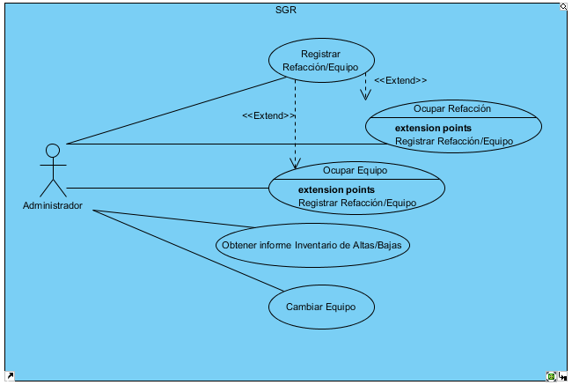
Nombre del caso de uso: | Registrar Refacción/Equipo
Actores participantes: | Administrador
Flujo de eventos: | - Administrador selecciona la pestaña de nuevo en el menú principal de SGR.  - SGR muestra formulario de nuevo con los campos (Descripción, folio de recibo, número de serie, marca, modelo, definir si en Refacción y/o equipo).  - Administrador llena el formulario y envía la información a SGR.  - SGR valida los datos y almacena la información.  - SGR notifica a administrador el registro exitoso o correcto.
Condiciones iniciales: | - Administrador debe estar autenticado en SGR
Condición de salida:
Requerimientos de calidad: | - SGR obtiene la fecha automáticamente del equipo.

Nombre del caso de uso: | Ocupar Refacción
Actores participantes: | Administrador
Flujo de eventos: | - Administrador selecciona la pestaña Inventario de Altas en el menú principal de SGR.  - Administrador selecciona la opción usar de la pieza que requiere.  - SGR despliega un formulario de bajas  Con las características de la pieza a dar de baja y el campo ( Numero de Reporte).  - Administrador llena el formulario y envía la información a SGR.  - SGR valida los datos y almacena la información.  - SGR notifica a administrador el registro exitoso o correcto.
Condiciones iniciales: | - Administrador debe estar autenticado en SGR
Condición de salida: | -------------------
Requerimientos de calidad: | - SGR obtiene la fecha automáticamente del equipo.

Nombre del caso de uso: | Ocupar Equipo
Actores participantes: | Administrador
Flujo de eventos: | - Administrador selecciona la pestaña Inventario de Altas en el menú principal de SGR.  - Administrador selecciona la opción deseada ( usar, Respaldar) de la pieza que requiere  - SGR despliega un formulario con los datos del equipo y el campo (Numero de Reporte).  - Administrador llena el formulario y envía la información a SGR.  - SGR valida los datos y almacena la información.  - SGR notifica a administrador el registro exitoso o correcto.
Condiciones iniciales: | - Administrador debe estar autenticado en SGR
Condición de salida: | -------------------
Requerimientos de calidad: | - SGR obtiene la fecha automáticamente del equipo.

Nombre del caso de uso: | Obtener informe Inventario de Altas/Bajas
Actores participantes: | Administrador
Flujo de eventos: | - Administrador selecciona la pestaña inventario de altas o bajas en el menú principal de SGR.  - Administrador selecciona la opción inventario altas o bajas de SGR.  - SGR despliega formulario Generar Inventario con el campos (fecha de inicio, fecha de fin).  - Administrador llena el formulario y envía la información a SGR.  - SGR devuelve inventario solicitado.
Condiciones iniciales: | - Administrador debe estar autenticado en SGR
Condición de salida: | SGR Genera inventario
Requerimientos de calidad: | - SGR obtiene la fecha automáticamente del equipo.

Nombre del caso de uso: | Cambiar Equipo
Actores participantes: | Administrador
Flujo de eventos: | - Administrador selecciona la pestaña Inventario de Altas bajas en el menú principal de SGR.  - Administrador selecciona la opción deseada ( usar, Respaldar) de la pieza que requiere  - SGR despliega un formulario Cambiar Estado con el campo (Numero de Reporte).  - Administrador llena el formulario y envía la información a SGR  - SGR valida los datos y almacena la información.  - SGR guarda los cambios
Condiciones iniciales: | - Administrador debe estar autenticado en SGR
Condición de salida: | -----------
Requerimientos de calidad: | - SGR obtiene la fecha automáticamente del equipo.

Requisitos del sistema.
El usuario necesitará un equipo con cualquier navegador, preferiblemente, ‘Google Chrome’, por la rapidez de su ejecución y bajo consumo de recursos. No es necesario que el equipo esté conectado a internet, pues la base de datos estará alojada en este mismo. Funciona bajo cualquier sistema operativo, prefiriendo ‘Windows’ en cualquiera de sus versiones empezando por la ‘XP’ en adelante. El usuario debe tener instalado el manejador de base de datos ‘WAMP’ en su equipo. También, el servicio de ‘WAMP’, deberá ejecutarse siempre que el usuario desee usar el sistema, del contrario, la base de datos no estará disponible.

Prototipos.

Nuevo: Esta la sección de altas para los nuevos equipos sin registrar, en esa parte podrá el administrar dar de altas a las nuevas refacciones y/o equipos.
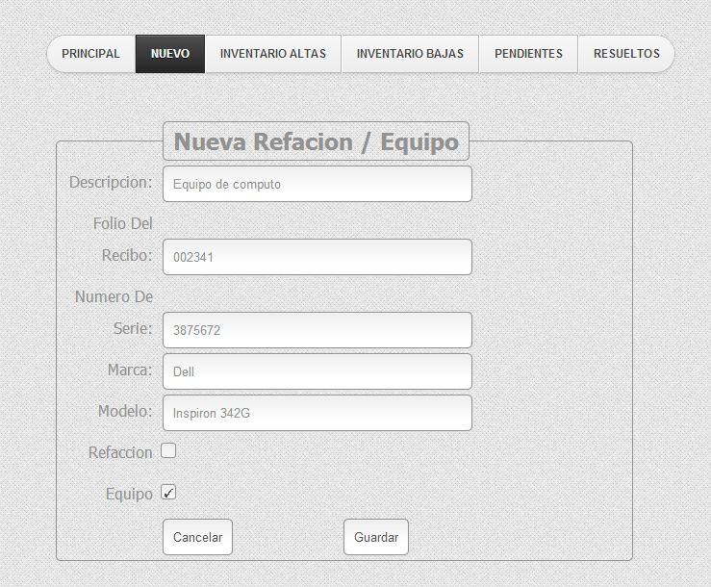

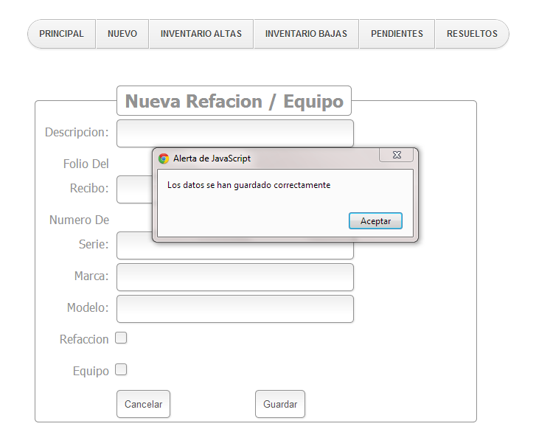

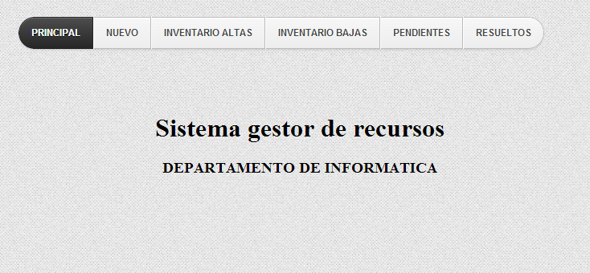
Principal: Esta es la parte principal del sistema la cual describe brevemente la operatividad del sistema y el departamento al que pertenece.

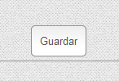

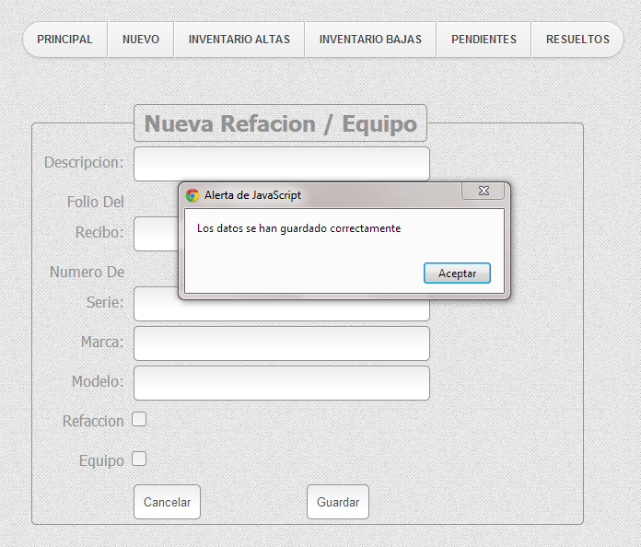

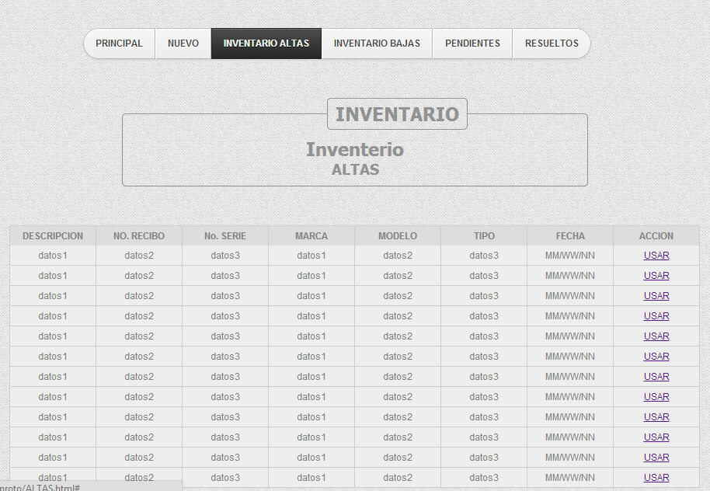
INVENTARIO ALTAS: inventario altas es la parte donde se almacenan las refacciones y/o equipos existentes para una compostura o sustitución ordenados por fecha, No. De recibo, maraca , etc.
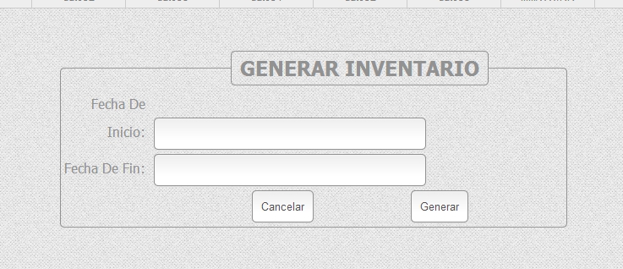
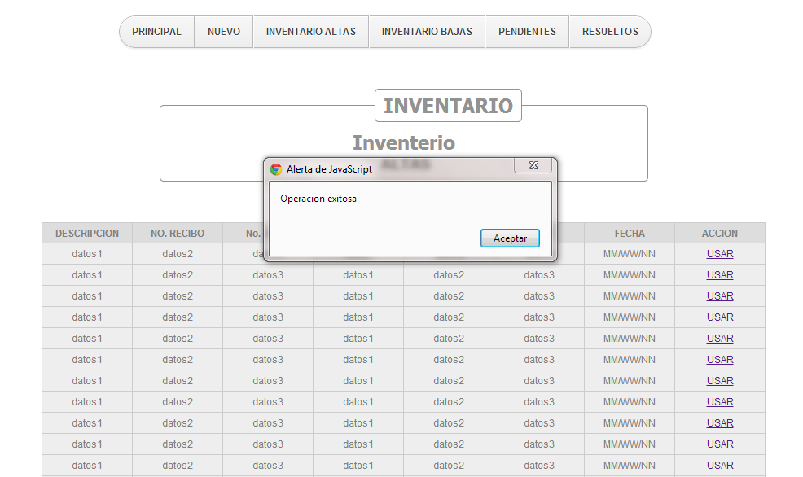
Formulario Generar Inventario: En este formulario genera un inventario ingresando la fecha de que llego la pieza (inicio) y en las que se dio de baja(Fecha de fin).
Confirmar Baja: para las refacciones y/o equipos utilizados este formulario tiene como utilidad confirmar sus bajas introduciendo el Numero del reporte asignado y el sistema automáticamente reconocerá que el objeto asociado a ese No. De reporte ya no está en existencia.
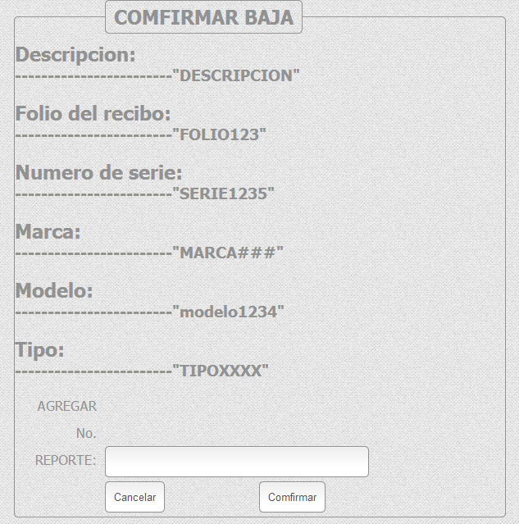
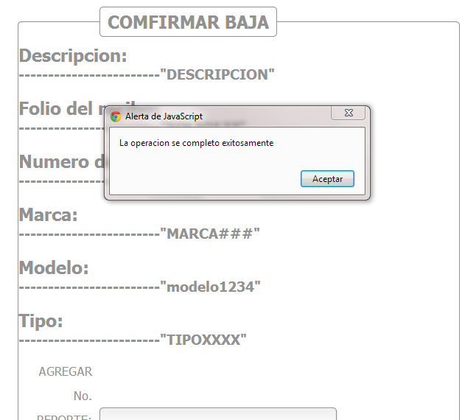
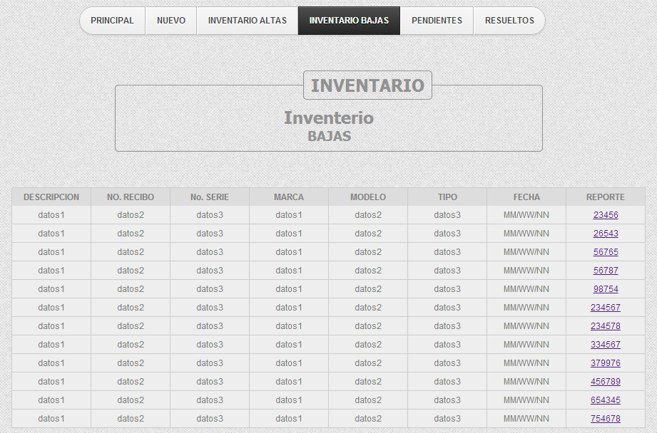
Inventario Bajas: En esta sección se puede consultar todas aquellas refacciones y/o equipos utilizados para una compostura o sustitución, asociados al número de recibo, No. Seri, Marca, etc.

Glosario de Términos
Palabra | Descripción de la palabra
Bodega | Lugar donde se almacenan los equipos de cómputo en buen estado.
Departamento | Es el área de informática de la empresa.
Desechado | Es un recorte sobrante del departamento.
Equipo de computo | Son todos los equipos de cómputo electrónico que pertenecen al departamento.
Equipo en mal estado | Equipo de cómputo que necesita mantenimiento o reparación.
Inventario | Relación detallada de los equipos de cómputo.
Pedidos | Encargos hechos al proveedor del departamento.
Pendiente | Es un reporte que está en espera de ser atendido, debido a falta de refacciones o por motivos de un equipo muy dañado.
Proveedor | Empresa que abastece al departamento con las refacciones necesarias.
Recibo de entrega | Documento que entrega el proveedor donde se anotan la mercancía que solicito el departamento.
Refacción | Pieza de algún equipo de cómputo.
Reporte | Es un informe que redacta el usuario de un equipo de cómputo para reportar algún daño.
Respaldo | Es un equipo de cómputo que se encuentra en el almacén para sustituir temporalmente algún equipo de cómputo dañado.
Resuelto | Reporte que fue atendido con éxito.

